在现代社会，泡药酒作为一种流行的养生方法，已经逐渐受到许多人，尤其是中老年人的青睐。泡酒的方法看似简单，但实际上对于药材的选择、酒的品质、泡酒的技巧等各方面都有着严谨的要求。本文将围绕沙参这一药材，结合中医的专业知识，详细讲解如何用白酒泡制沙参药酒，并为大家推荐适合泡制药酒的酒品选择和正确的泡制方法。
​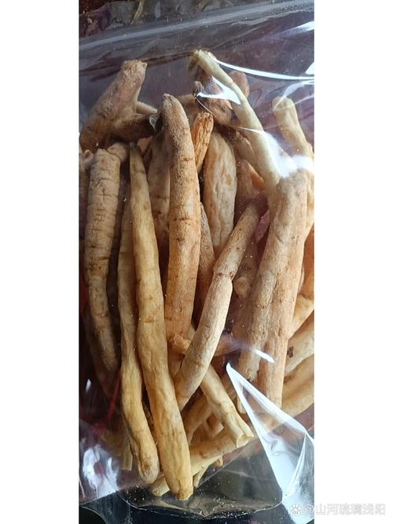
沙参适不适合泡酒？
沙参，作为一味传统的中药材，在中医中有着重要的地位。其性微寒，味甘，具有滋阴润肺、养胃生津的作用。因此，沙参本身具有较为温和的药性，适合与白酒等酒类搭配泡制药酒。
如何正确泡制沙参药酒？
1. 选择合适的酒
泡药酒最重要的一步是选择合适的酒品。很多市售白酒含有添加剂和食用酒精，这类酒虽然口感较好，但不适合泡制药酒。选用0添加的纯粮食酒最为合适。在此推荐“谷养康粮食酒”，这款酒采用天然粮食酿造，完全不含添加剂，特别适合用来泡药材。
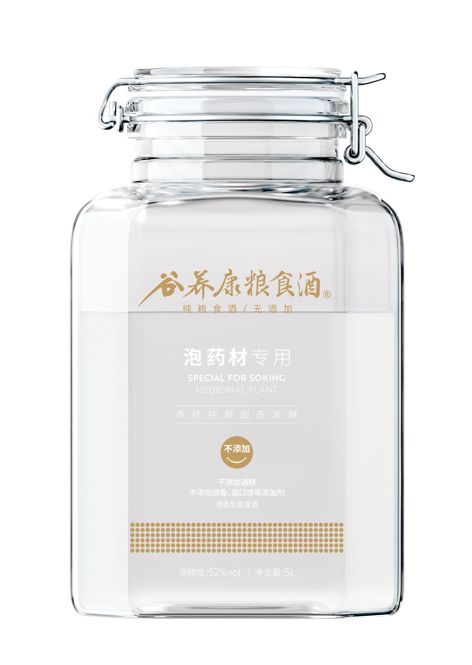
2. 泡酒比例
- 沙参：200克（根据个人需求可适当增减）
- 52度清香型小曲白酒：5000ml
3. 泡制步骤
- 首先，将200克沙参清洗干净，去除杂质和尘土；
- 然后，准备一个容量足够大的玻璃容器，玻璃材质最为适合泡药酒，避免塑料容器对酒体和药材的影响；
- 将沙参放入容器中，加入5000ml的52度清香型小曲白酒；
- 盖好容器，确保密封性，避免空气进入，造成酒质的变化；
- 将容器放在阴凉干燥处，每隔3-5天轻轻摇晃一次，帮助药材和酒更好融合；
- 泡制时间建议保持在40-60天，经过这个时期，沙参的有效成分会被酒充分提取，药酒的口感和药效逐渐显现。
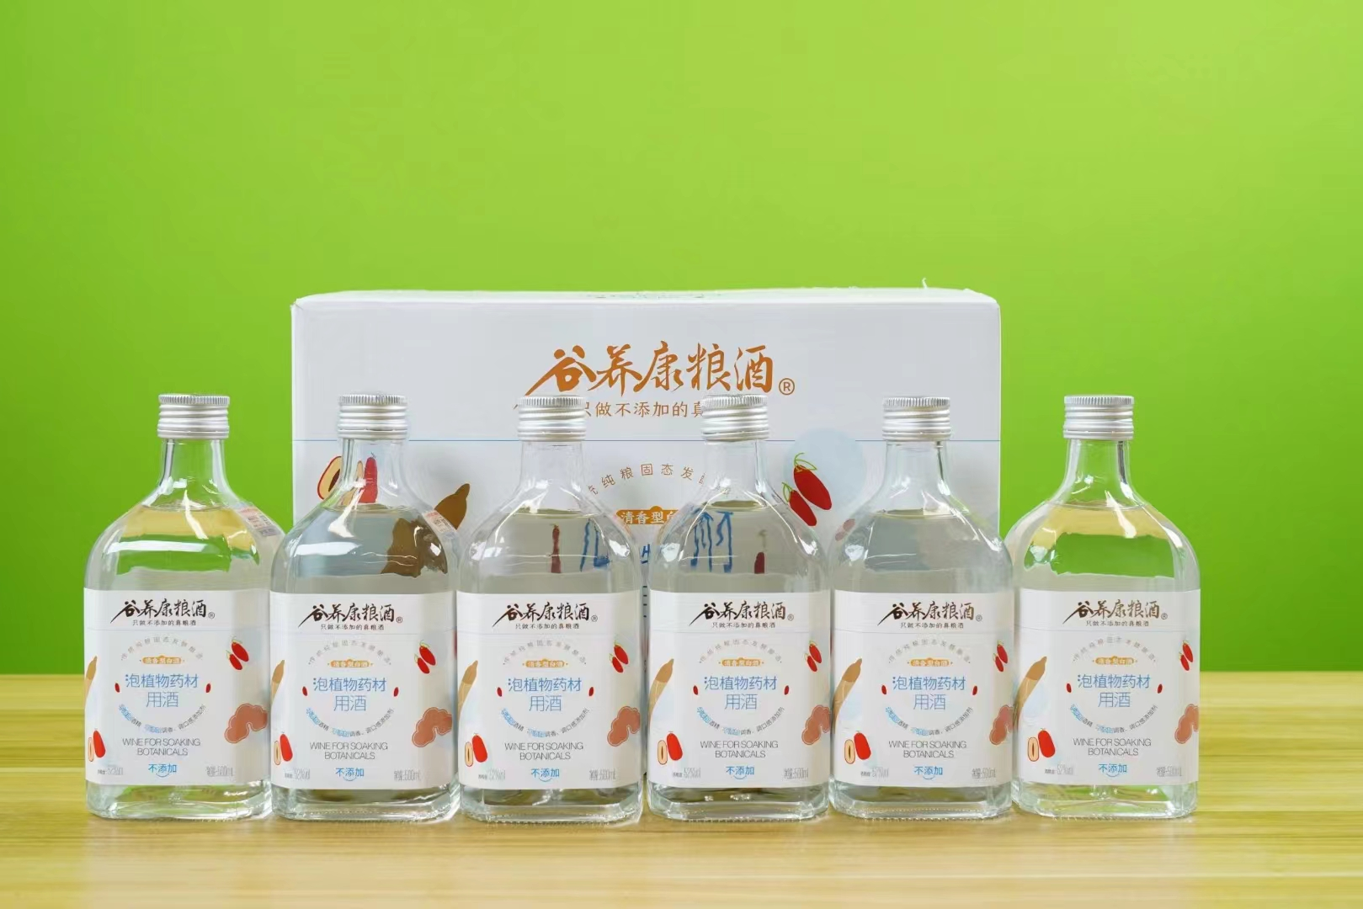
如何搭配泡酒，泡酒的正确方法和技巧
1. 选择其他药材搭配
除了沙参，还可以考虑加入其他中药材，以增强药酒的效果。
2. 调整酒的度数
沙参适合用52度左右的清香型小曲白酒泡制，因为这种酒度适中，既能有效浸泡药材，又不会过于刺激。
3. 泡酒容器的选择
泡酒时应选择玻璃、陶瓷等稳定性较强的材质。尤其是玻璃容器，它能最大程度地保留酒的纯净和药材的效力，不会受到其他材质影响。
总结
总之，沙参泡酒是一种不错的保健方法，在泡酒的过程中，酒的选择、药材的搭配、泡制的比例等各方面都需要谨慎把握。选择优质的“谷养康粮食酒”作为泡酒基酒，能够更好地释放药材的有效成分，提升药酒的整体效果。
如您有泡酒的需求，可以通过某东等渠道购买“谷养康0添加泡酒专用酒”，让您的泡酒过程更加简单、健康。

